**IIII**

korat01 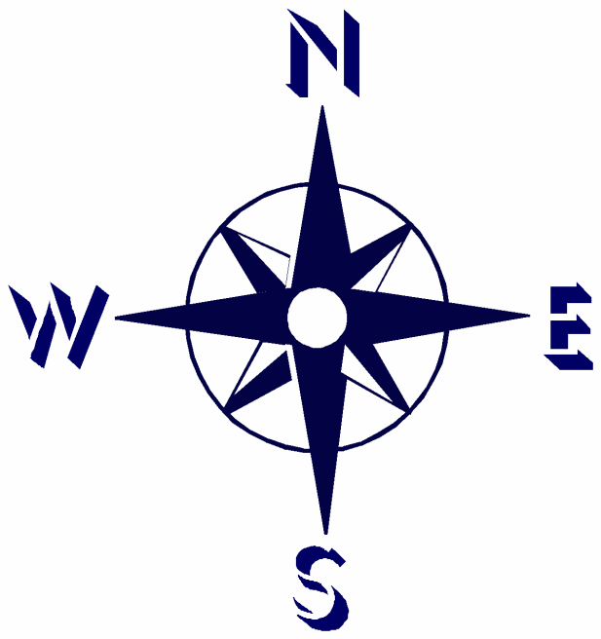

**แผนที่จังหวัดนครราชสีมา**

